# গল্পঃ

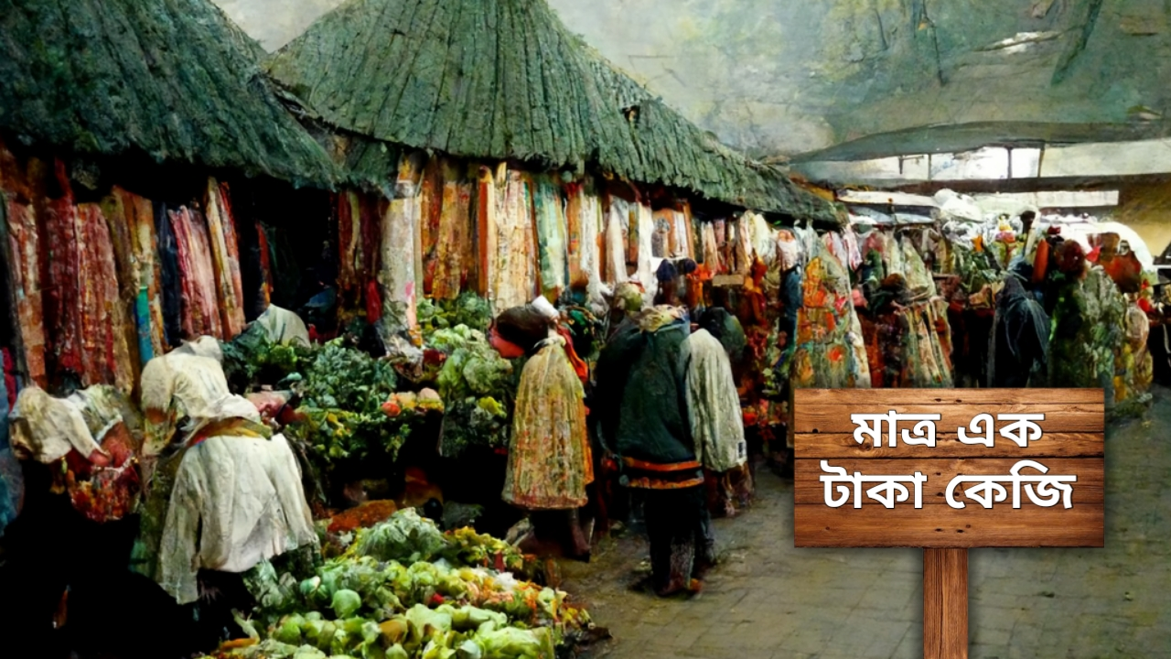

## মাত্র এক টাকা কেজি

এস.এম.শাহরিয়ার জারির

শ্রেণিঃ ৮ম রোলঃ ৬ শাখাঃ খ

ওস্তাদ এবং সাগরেদ দেশ ভ্রমণে বের হয়েছেন। বহুদেশ, বহু জনপদ ঘুরে তারা উপস্থিত হলেন এমন এক দেশে, যেখানকার নিয়মকানুন অদ্ভুত রকমের। তারা দেখেন ঐখানকার সব জিনিসই মাত্র এক টাকা কেজি। গোশত চাউল, ডাউল, বড় রুই মাছ, ঘি, মাখন, আইসক্রিম, মিষ্টি, রসগোল্লা, চমচম, রাজভোগ থেকে শুরু করে তেল লবণ সবই মাত্র এক টাকা কেজি।

শিষ্য বলল, “এতো খুব মজার দেশ। আমি এদেশেই থেকে যাব, আর মজা করে সব ভাল ভাল জিনিস সস্তা দামে কিনে কিনে খাব । আহ্ কি মজা! এক কেজি আইসক্রিম, কেক, সন্দেশ অথবা মাংস মাত্র এক টাকা। খাব আর খাব । শুধু মজা করে খাব।”

ওস্তাদ তাকে বললেন, “এমন বোকামী তুমি করো না। যে দেশের মানুষ ভাল মন্দ বিচার করতে পারেনা, সেখানে বসবাস করা নিরাপদ নয়।” কিন্তু সে কিছুতেই রাজি নয়। সে এদেশেই থাকবে। অগত্যা ওস্তাদজী একাই সে দেশ ছেড়ে চলে গেলেন। শিষ্যটি ঐদেশে থেকে মহা সুখে সব মজাদার জিনিস গুলো কিনে কিনে খায় আর ঘুমায়। খুব আনন্দেই তার দিন কাটতে লাগলো। হঠাৎ এক বিপত্তি দেখা দিল। সেদেশের রাজকণ্যার কিছু পোশাক আর অলংকার চুরি হয়ে গেছে। বহু খোঁজাখুঁজি করেও পুলিশ তা উদ্ধার করতে পারলোনা। শেষে রাজা ‘গণক’দের ডাকলেন । তারা এসে অনেক গুনে পড়ে রাজা মশাইকে বললেন, ‘চোর ধরা পড়বেই। 'তারা একটি দড়িতে বড় ফাঁস বানিয়ে বলল, এই ফাঁস যার গলায় মিলবে সেই হলো চোর। চোর ধরা পড়লে তাকে এই ফাঁসেই ফাঁসি দিয়ে মৃত্যু দণ্ড প্রদান করে এই পবিত্র ভুমি পাপ মুক্ত করতে হবে। রাজার প্রহরী সেই ফাঁস নিয়ে সবার গলায় পরাতে শুরু করলো। কিন্তু অতবড় ফাঁস কারো গলাতেই লাগেনা। একে একে কত লোককেই যে তারা সেই ফাঁস পরালো তার ইয়ত্তা নেই। এভাবে খুঁজতে খুঁজতে তারা ওই ওস্তাদজীর শিষ্যের কাছে এসে পৌঁছালো। এতদিনে শিষ্য শুধু ভাল ভাল মজাদার খাবার খেয়েছে যে, সে ইয়া মোটা নাদুস নুদুস হয়ে গিয়েছে। ফাঁসটা তার গলায় খুব ভালভাবেই লেগে গেল। সিপাহীরা মহা ধুমধাম করে তাকে ধরে নিয়ে এল। সেতো ভাল মানুষ; কিন্তু কে কার কথা শুনে। রাজার ফরমান জারি হল, ধুমধাম করে এই পাপিষ্ঠের ফাঁসি কার্যকর করা হবে। যাতে এই পবিত্র ধর্মরাজ্যে আর কেউ চুরি করার সাহস না পায়। মহাধুমধাম হুলস্থুল শুরু হলো তার ফাঁসি দেয়ার আয়োজনের। খোলা জায়গায় ফাঁসির মঞ্চ তৈরি করা হল। হাজারো লোক সমবেত হয়েছে ফাঁসি দেখার জন্য। ওস্তাদজী তখন দেশ ভ্রমন শেষে ঐ পথেই বাড়ি ফিরছিলেন। এসব হুলস্থুল দেখে তিনি লোক জনের নিকট জিজ্ঞেস করলেন, “কি ব্যাপার ভাই, এত হুলস্থুল কিসের?”

লোকজন বলল, “এক চোরের ফাঁসি হবে। আমাদের দেশ পবিত্র ছিল । ঐ ভিনদেশি পাপিষ্ঠ, রাজার মেয়ের দ্রব্য সামগ্রী চুরি করেছেন। জ্যোতিষির গণনায় পরানো ফাঁসে সে ধরা পড়েছে। তাই ওকে আজ ফাঁসি দেয়া হবে।”

ওস্তাদ দেখলেন তার শিষ্যের করুণ অবস্থা। তারপর আঁটলেন এক ফন্দি। অনেক চেষ্টা তদবির করে তিনি রাজা মশায়ের সাথে দেখা করার সুযোগ পেলেন। তিনি রাজা মশাইকে বললেন, “মহামান্য রাজা, আপনি যদি আমার একটি উপকার করেন,তবে আমি আপনার চরণে জীবন উৎসর্গ করি।”

“রাজা বললেন, বল কি চাই তোমার?” “মহাশয় এখন যে লগ্ন যাচ্ছে তা এক মহা পবিত্র লগ্ন। এখন যার ফাঁসি হবে সে সরাসরি স্বর্গে চলে যাবে। আপনি ওই পাপিষ্ঠ নরাধমের ফাঁসি দিয়ে তার স্বর্গে যাবার ব্যবস্থা করে দিচ্ছেন। দয়া করে ওকে দু-চার ঘা মেরে তাড়িয়ে দিয়ে ঐ মঞ্চে আমাকে ফাঁসি দিয়ে সরাসরি স্বর্গে যাবার সুযোগ করে দিন। আমি আপনার পায়ে পড়ি দয়া করে আমার এটুকু উপকার করুন মহাশয়।”

রাজা গম্ভীর হয়ে বললেন, “আমাকে বোকা পেয়েছো? আমি কি স্বর্গে যেতে পারিনা? আমি থাকতে তোমাকে কেন পাঠাবো?” আর প্রহরীদেরকে বললেন, “ঐ নরাধমকে দু-চার ঘা মেরে বিদায় করে দাও। আর ঘোষণা করে দাও, রাজা এখন স্বর্গে আরোহণ করবেন। সব আয়োজন সম্পন্ন কর।”

সিপাহীরা হ্যাদারাম শিষ্যটিকে দু-চার ঘা মেরে দিল তাড়িয়ে। আয়োজন শুরু হলো মহারাজার স্বর্গে আরোহণের । লোকের ভিড় ঠেলে গুরু শিষ্য বের হয়ে এলেন। গুরু তখন শিষ্যকে বললেন, “বলেছিলাম না? যে দেশের লোক ভাল মন্দ বিচার করতে জানেনা সেখানে বসবাস করা নিরাপদ নয়”

শিক্ষণীয়: মূর্খ লোকের সঙ্গে বসবাস বিপদজনক।

# কৌতুকঃ

এস.এম.শাহরিয়ার জারির

শ্রেণিঃ ৮ম রোলঃ ৬ শাখাঃ খ

১। শিক্ষক ক্লাসে একজন ছাত্রকে ইংরেজি কেমন জানে তা জানার জন্য প্রশ্ন করলেন- What is your name?

ছাত্র উত্তর দিল : আমার নাম মাখন লাল সরকার । শিক্ষক রেগে গিয়ে বললেন ইংরেজিতে উত্তর দাও

ছাত্রটি বলল : My name is butter red government

২। স্কুলে ১০০ শব্দের গরুর রচনা লিখতে দিল । একজন লিখলো, আমি একটা গরু কিনে বাড়ি ফিরছিলাম। গরুটা পথে এক লোককে গুঁতো মারলো। সেই লোক আমাকে গালাগালি শুরু করল। (বাকি ৮২ টি শব্দ গালাগালি যা

লেখার অযোগ্য) !

৩। রকেট ও বিমানের মধ্যে কথা হচ্ছে-

বিমান : আচ্ছা ভাই রকেট, আমিও পেট্রোলে চলি, তুমিও পেট্রোল চলো, আমি আকাশে উড়ি, তুমিও আকাশে উড়ো। তবুও তুমি আমার চেয়ে জোরে চলো কিভাবে?

রকেট : আরে গাধা, তোর পেছনে যদি আমার মতো আগুন লাগানো হতো তাহলে তুইও জোরে চলতি।

৪। ছাত্রী ও শিক্ষকের মধ্যে কথা হচ্ছে -

শিক্ষক : বল তো সানজিদা, সুইডেনের রাজধানী কোথায় ?

সানজিদা : ইতিহাস বইয়ের ১০ নং পৃষ্টায় স্যার ।

৫। ফাহিম হোটেলে খেতে গিয়েছে-

ওয়েটার : ভাই আপনি গরু খান, নাকি মুরগি খান?

ফাহিম : না ভাই, আমি ফাহিম খান।

৬। শিক্ষক ও ছাত্রের কথোপকথন-

শিক্ষক : ইংরেজি অনুবাদ কর, “মেয়েটি নিচে দাঁড়িয়ে আছে”

ছাত্র : মিস আণ্ডার স্ট্যান্ডিং। (Misunderstanding)

৭। ফাঁসির দড়ির সামনে দাঁড়িয়ে তার শেষ ইচ্ছে পূরণ :

১ ব্যক্তি : তোমার শেষ ইচ্ছে কী?

২ ব্যক্তি : আমার বদলে আপনি ঝুলে পড়ুন।

৮। আগামী দিন কলেজে পরীক্ষার ফলাফল প্রকাশিত হবে। দুই বন্ধুর মধ্যে কথোপোকথন-

১ম বন্ধু : ভাই, আমার ভয় হচ্ছে । কাল কলেজে যাব না ।

২য় বন্ধু : তবে তুই ফলাফল কীভাবে জানবি ?

১ম বন্ধু : আমি এক বিষয়ে ফেল করলে কল করে বলিস “Good morning to you” দুই বিষয়ে ফেল করলে

বলিস “Good morning to you and your father” আগামী দিন ফলাফল দেওয়া হলো।

২য় বন্ধু : ১ম বন্ধুকে কল করে বলল দোস্ত “Good morning to you, your family and your neighbours also”

৯। গভীর রাতে কবরের পাশ দিয়ে হেঁটে যাচ্ছিলেন বল্টু, ভয়ে তার বুক টিপটিপ করছে। এমন সময় দেখেন, তাঁর পাশে আরও একজন লোক হাঁটছে। বল্টু স্বস্তির নিশ্বাস ফেলে বললেন ওহ ভাই, আপনাকে দেখে কিছুটা সাহস পেলাম। কী যে ভয় করছিল, লোকটা বলল, কেন? ভয় কিসের, বল্টু ফিসফিস করে বলল, “কিসের আবার? শুনেছি, এখানে খুব ভূতের উপদ্রব!” লোকটা উত্তর দিল, “আরে নাহ” কে বলেছে, আমার মৃত্যুর পর প্রায় ৩০ বছর ধরে এখানে আছি, কই একটাকেও তো দেখলাম না । বল্টু আর নাই।

১০। এক বাংলা শিক্ষক ক্লাসে পড়া নিচ্ছে। এক ছাত্রকে জিজ্ঞেস করল, বাপ বলতো, “কাকম্মপরীবেদনা মানে কী” তো ছাত্র উত্তর দিল, “কাকারা পরীদের সাথে বসে বেদানা খাওয়া”। শিক্ষক বলল, তুই দাঁড়াই থাক! এরপর আর একজনকে জিজ্ঞেস করল, আচ্ছা, তুমি বলতো “অকুতোভয় মানে কী” তো ছাত্র উত্তর দিল যে কুকুর ভয় করে না তাকে অকুতোভয় বলে। স্যার বলল তুইও দাঁড়িয়ে থাক! এরপর শিক্ষক আর একজনকে জিজ্ঞেস করল, আচ্ছা বলোতো, “জানোয়ার কাকে বলে” সে বলে উঠল, স্যার, “যে জানে তাকে জানোয়ার বলে”। স্যার রাগে বলে উঠল, “যা যা তোরা বসে পড়, আমিই দাঁড়িয়ে থাকি।”

১১। তিন বন্ধু নদীর তীরে একে অপরের সাথে কথা বলছে।

১ম বন্ধু : চল আমরা একটা কবিতা বানাই। আমিই প্রথম লাইনটা বলি, আকাশটা উরু-উরু।

২য় বন্ধু : দ্বিতীয় লাইন আমি বলবো। বাতাসটা সরু-সরু।

৩য় বন্ধু : তৃতীয় লাইন আমি বলছি, নদীর তীরে বসে আছি আমরা তিনটা গরু।

১২। রসায়ন ক্লাস চলছে। শিক্ষক ও ছাত্রের মধ্যে কথোপকথন।

শিক্ষক : আচ্ছা বলতো পানির ফর্মুলাটা কী?

ছাত্র : HIJKLMNO

শিক্ষক : এই ফর্মুলা তো জীবনে শুনিনি।

ছাত্র : স্যার, আপনি তো গত ক্লাসে বলেছেন পানির ফর্মূলা H টু O